掲示板 投稿マニュアル

- ホームページ右上の掲示板を開きます。
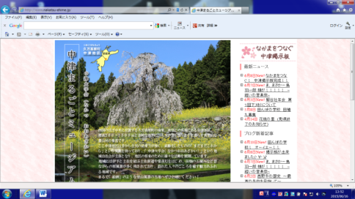

- 掲示板を開き必要な３項目を入れて 『投稿前に確認』 を押します。
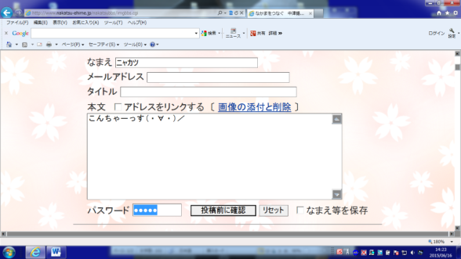
１２３４５
  - パスワードは数字なら何でもいいです。

- 投稿する。を押して終了です！
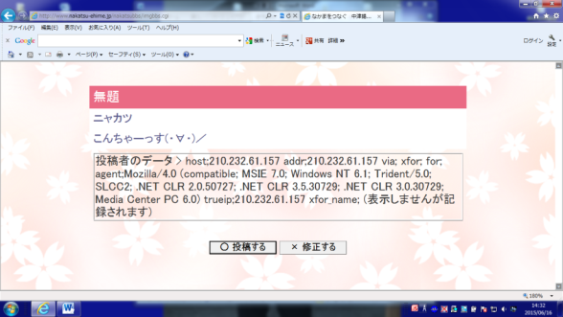

画像を投稿してみたい！
という方はこの下をご覧ください(・∀・)↓

画像投稿の場合

①画像の添付と削除 を押します。

②参照を押して…
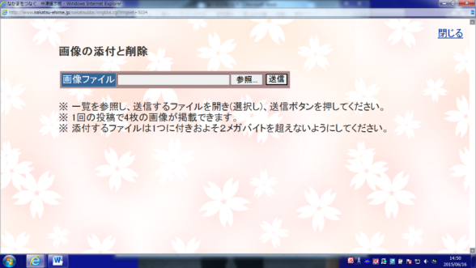

③貼り付けるファイル を選んで 『開く』 を押すと…
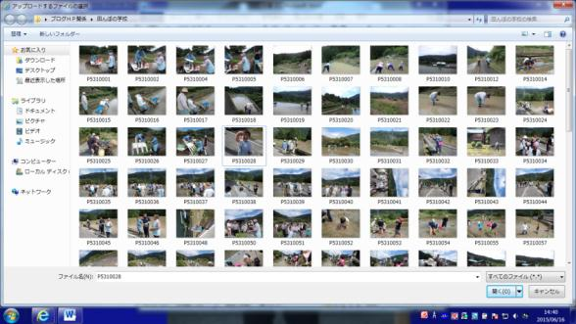

- この画面に戻るので、最後に送信を押すと下に画像が入ります。
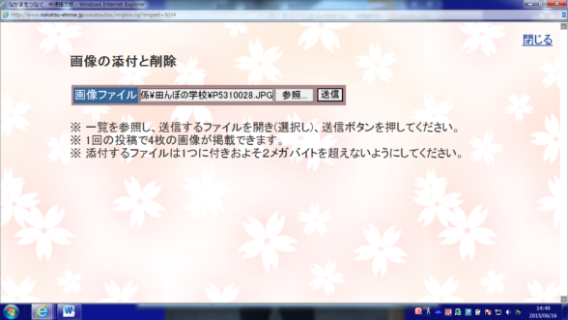

- 画像が入った状態です↓ （サイズは２Ｍまで 最大４枚）
画像を入れたら右上の 閉じる を押して戻ります。
戻ったら後は普通になまえ等を入れて投稿するだけです。
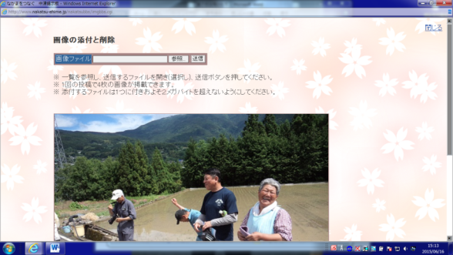

写真のサイズを小さくする方法？
この下をご覧ください（・∀・）↓

投稿前に写真を小さくしておきましょう。
写真を右クリックして、 プログラムから開く → ペイント をクリック
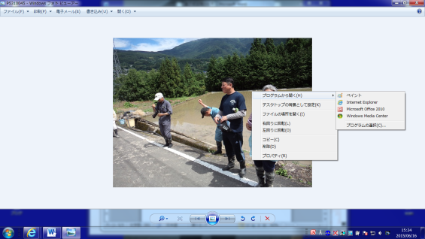

サイズ変更 → 水平方向と垂直方向の％を下げる。（２０％がオススメ）
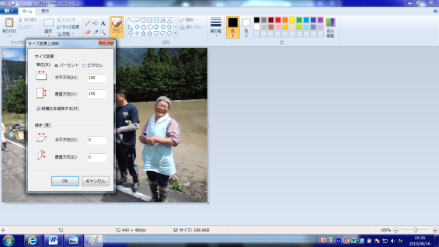
これで画像サイズを小さく出来ます。
以外と知られてない便利技なのですっ (・∀・)！

